**1. ¿Cuántas conexiones produce típicamente una red neuronal Hopfield que contiene seis neuronas?**

n=6; conexiones = n * ( n - 1 ) / 2

conexiones = 6*(6-1)/2 = 6(5)/2 = 30/2 = **> 15**

**2. Convierte 1 binario a bipolar.**

b_num = 1

bipolar = 2 * b_num - 1

bipolar = 2 * 1 - 1 = 2 - 1 = > 1

**3. Convierte -1 bipolar a binario.**

bp_num = -1

binario = ( bp_num + 1 ) / 2

binario = ( -1 + 1 ) / 2 = ( 0 ) / 2 = > 0

**4. Considera una red neuronal Hopfield de cuatro neuronas con la siguiente matriz de pesos.**

**0 1 -1 -1**

**1 0 -1 -1**

**-1 -1 0 1**

**-1 -1 1 0**

**¿Qué salida producirá una entrada de 1101?**

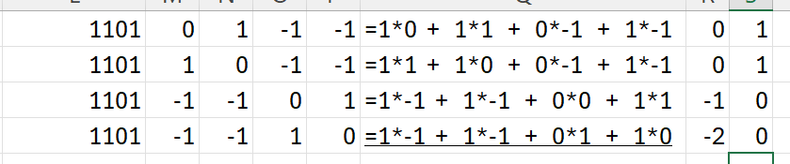

**La salida seria 1100**

**5. Considera una red Hopfield de cuatro neuronas. Produce una matriz de pesos que reconocerá el patrón 1100.**

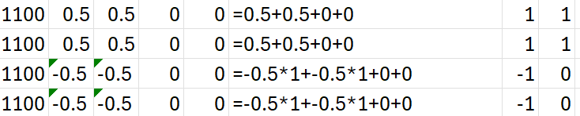

**La matriz quedaría así**

|  |  |  |  |
| --- | --- | --- | --- |
| 0.5 | 0.5 | 0 | 0 |
| 0.5 | 0.5 | 0 | 0 |
| -0.5 | -0.5 | 0 | 0 |
| -0.5 | -0.5 | 0 | 0 |